# 18年11月工作笔记

7号

葵域名原型图

在经过内外审后，修改，修正原来购买路径，在管理中心里也可以直接购买葵域名。

分析：为什么之前不懂得使用这种方式？葵域名是比较简单的服务。可以考虑让用户直接触达拥有步骤（购买）因为去落地页也没什么好看的

做弹窗的时候，把原网页用矩形遮罩起来（40%透明）达到遮罩效果。

原型网页尺寸：1366x768

有一个提高工作效率的建议，下午本来脑子基本不转动了，但是跟盆友聊聊天，脑子就清醒了，虽然上班不建议做其他事情。

## 蹭热点广告图

向日葵游戏版广告图，ig在英雄联盟s8全球总决赛获得中国赛区首个冠军。

广告原型图：

PC版

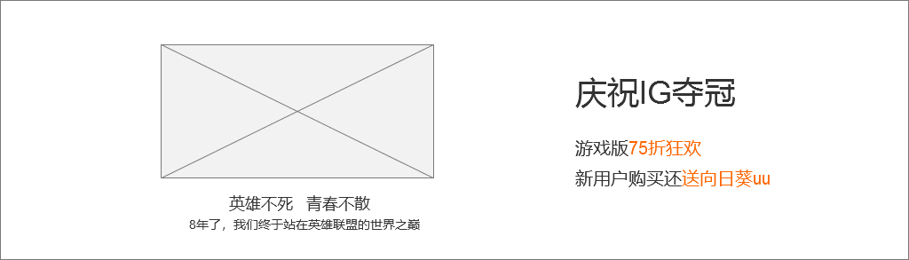

移动版

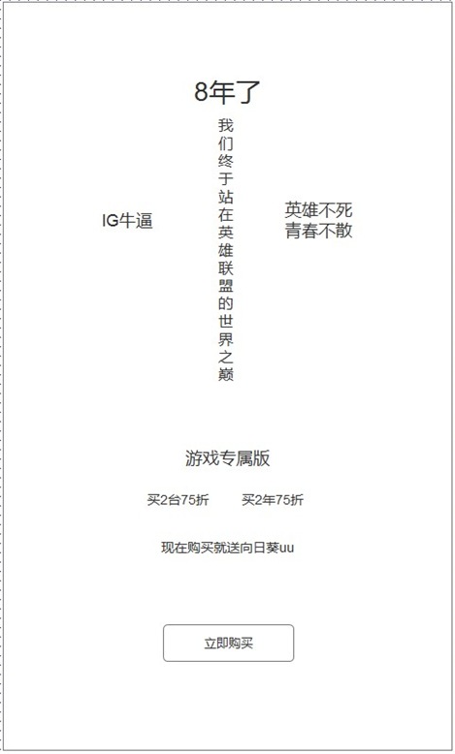

移动版问题：文字占比太多了（产品总监）

设计图：



本来这件事就没有完整做完，根本也没有什么预期目的。感觉挺幸运的，让我可以练习怎么做广告图。